四日市市防災大学　市民公開講座

**「あなたを助けるお金とくらしの話」**受講申込書

＜日　時＞ 令和６年１２月２１日（土）１３:００～１６:００

＜講　師＞ 弁護士　岡本　正さん

＜会　場＞ 総合会館８Ｆ　視聴覚室

主　　催：四日市市役所危機管理課（参加費無料）

　　 申込期限：１２月６日（金）【必着】

定　　員：３０人程度（先着順）

※定員に達した場合は、期間内であっても募集を終了いたします。

**＊申込者情報を記載して下さい＊**

**（ﾌﾘｶﾞﾅ）**

**氏　　名　　　　　　　　　　　　　　　　　　　　　　　年齢　　　　歳代**

**住　　所**

**電話番号**

**メールアドレス　　　　　　　　　　　　　　＠**

備　　考（任意）

　　ＷＥＢ上の所定のページ＜**https://logoform.jp/f/lQ07I＞**

　　または右にあるＱＲコードからのお申し込みも可能です。

申し込み完了後に「完了メール」を送信いたします。

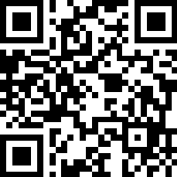

**〔問合せ先〕四日市市役所　危機管理課　担当：伊藤、小松、服部**

**〒510-8601　四日市市諏訪町１－５**

**TEL：０５９－３５４－８１１９　FAX：０５９－３５０－３０２２**

**E-mail：kikikanri＠city.yokkaichi.mie.jp**